МИНИСТЕРСТВО ОБРАЗОВАНИЯ РЕСПУБЛИКИ БЕЛАРУСЬ

МИНИСТЕРСТВО НАУКИ И ВЫСШЕГО ОБРАЗОВАНИЯ РОССИЙСКОЙ ФЕДЕРАЦИИ

МЕЖГОСУДАРСТВЕННОЕ ОБРАЗОВАТЕЛЬНОЕ УЧРЕЖДЕНИЕ

ВЫСШЕГО ОБРАЗОВАНИЯ «БЕЛОРУССКО-РОССИЙСКИЙ УНИВЕРСИТЕТ»

Лабораторная работа № 4 по дисциплине:

«Компьютерная графика»

«Растровая графика. Алгоритмы вычерчивание окружностей.»

Вариант № 23

Выполнил:

Соловьёв Р.В. гр. АСОИЗ-191

зач. № 19070024

Проверил:

Шилов А.В.

Могилев 2021

**Цель работы:** изучение алгоритма Брезенхема для вычерчивания

окружностей.

**Ход работы**

Блок-схема для программы построения элипса по алгоритму Брезенхема.

В программе используются данные из лабораторной работы №2:

1. Функция write_line();

Функция write_ellipse():

Начало

a = int(abs(enx - xc))

b = int(abs(eny - yc))

a2 = a ** 2

b2 = b ** 2

dds = 4 * a2

ddt = 4 * b2

dxt = int(a2 / math.sqrt(a2 + b2))

t = 0

s = -4 * a2 * b

e = (-s / 2) - 2 * b2 - a2

ca = -6 * b2

cd = ca - 4 * a2

x = xc

y = yc + b

img.putpixel((x, y), color)

img.putpixel((x, 2 * yc - y), color)

img.putpixel((2 * xc - x, 2 * yc - y), color)

img.putpixel((2 * xc - x, y), color

for _ in range(dxt):

x += 1

if e >= 0:

else:

y -= 1

e += (t - s + cd)

s += dds

e += (t + ca)

t -= ddt

img.putpixel((x, y), color)

img.putpixel((x, 2 * yc - y), color)

Начало

t -= ddt

Начало

Конец цикла for _

dxt = abs(y - yc)

e -= (t / 2 + s / 2 + b2 + a2)

ca = -6 * a2

cd = ca - 4 * b2

for _ in range(dxt):

y -= 1

else:

e <= 0

x += 1

e += (-s + t + cd)

t -= ddt

y -= 1

s += dds

img.putpixel((x, y), color)

img.putpixel((x, 2 * yc - y), color)

Конец цикла for _

Конец

Выполнение программы:

Начало

lines = (

((65, 150), (90, 90)),

((90, 90), (200, 90)),

((200, 210), (90, 210)),

((90, 210), (65, 150))

)

for item1, item2 in lines:

write_line(item1, item2, img, (0, 0, 0))

Начало

Начало

Конец цикла

write_ellipse(200, 150, 170, 210, img, (0, 0, 0))

Конец

Изображение, построенное программой

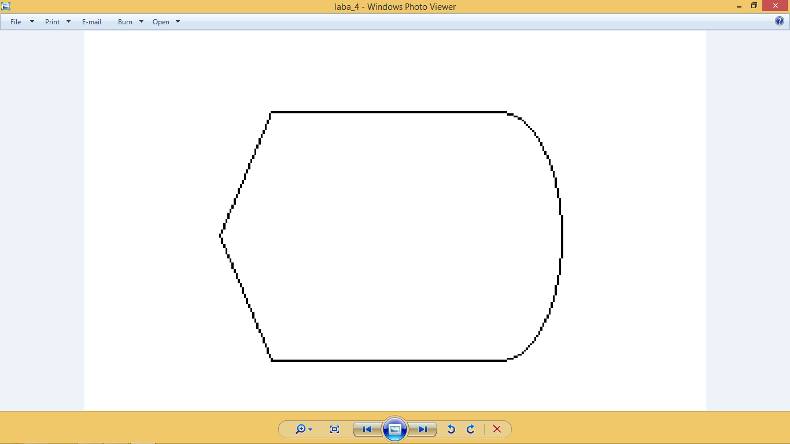

**Записать формулы, для вычисления расстояния между возможными**

**пикселями и окружностью.**

mh= |(xi+1)2 + (yi)2 – R2|

md= |(xi+1)2 + (yi-1)2 – R2|

mv= |(xi)2 + (yi-1)2 – R2|

**Привести типы пересечений окружности и сетки растра.**

Горизонтально вправо, по диагонали вниз и вправо, вертикально вниз.

**Как изменяется величина di при закрашивании пикселя по mh.**

di+1 = di + 2*xi+1+1

**Как изменяется величина di при закрашивании пикселя по mV.**

di+1 = di -2*yi+1 + 1

**Как изменяется величина di при закрашивании пикселя по mD.**

di+1 = di + 2*xi+1 - yi+1+2

**Пояснить схему алгоритма формирования окружности.**



При di< 0 диагональная точка (xi+1, yi-1) находится внутри реальной окруж-ности, т. е. это случаи 1 или 2 на рис. 2.13. Ясно, что в этой ситуации следует выбрать либо пиксел (xi + 1, yi), т. е. mh, либо пиксел (xi+1, yi-1), т. е. md.

Для этого сначала рассмотрим случай 1 и проверим разность квадратов расстояний от окружности до пикселей в горизонтальном и диагональном направлениях.

Если расстояние от окружности до диагонального пиксела (md) больше, чем до горизонтального (mh), то выбираем mh. Напротив, если расстояние до горизонтального пиксела (mh) больше, то выбираем mh. Когда расстояние от окружности до обоих пикселей одинаковы, выбираем горизонтальный шаг.

**Вывод:** Изучены алгоритмы вычерчивания окружностей. На основе полученной информации разработана программа для построения фигуры при помощи алгоритма Брезенхема. Программа прилагается к отчету.